12 января 2014 г. в Харьковском Культурном Центре имени Н.К. Рериха состоялся концерт классической музыки. Программу подготовили и провели студенты Харьковского национального университета искусств им. И.П.Котляревского.
Клавдия Старцева, Ксения Левадная и Людмила Романченко – фортепиано; Инга Логинова – флейта; Олег Чухлеб – гитара; Евгения Бесклубенко – альт. Прозвучали произведения Баха, Шуберта, Вивальди, Шопена, Глинки, Сен-Санса, Равеля, Рахманинова и др.
Музыка звучала в сопровождении литературно-художественной композиции. Получился замечательный спектакль, построенный на синтезе прекрасного: возвышенной музыки, слайдов картин художников эпохи Возрождения и вдохновенной поэзии. Все действие происходило в нарядном зале, на стенах которого развешаны картины художественного текстиля, а новогодняя елка украшена самодельными игрушками. Все экспонаты ручной работы и выполнены харьковскими мастерами из клуба «Волшебный сундучок».
Концерт оставил в душах зрителей неизгладимые впечатления. Свои эмоции зрители выразили теплыми словами и даже стихами. Зрители пожелали новых творческих успехов молодым исполнителям и выразили надежду на новые встречи с ними в этом зале.
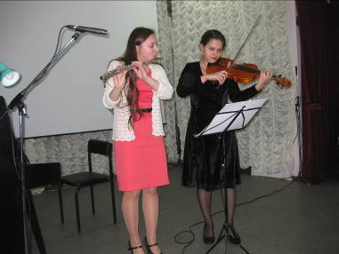
На снимке: Инга Логинова – флейта; Евгения Бесклубенко – альт.

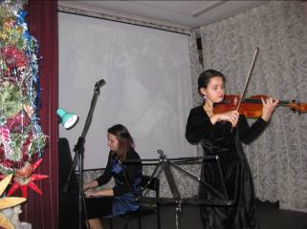

На снимке: Ксения Левадная –фортепиано; Евгения Бесклубенко – альт.
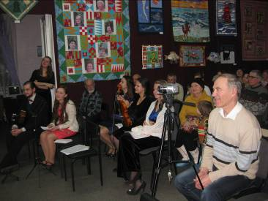

Слева: 1 ряд сидят – Олег Чухлеб – гитара; Инга Логинова – флейта; стоит: организатор концерта Клавдия Старцева – фортепиано; 2 ряд сидят – Ксения Левадная – фортепиано; Евгения Бесклубенко- альт; Людмила Романченко – фортепиано.

